Модерно Банково Управление

(ABM)

Бизнес модел

Версия 1.0

История на промените

|  |  |  |  |
| --- | --- | --- | --- |
| **Дата** | **Версия** | **Описание** | **Автор** |
| 7.01.2015 | 1.0 | Начален вариант | С. Ахмедов |
| 29.01.2016 | 2.0 | Краен вариант | Б. Дечев |
|  |  |  |  |
|  |  |  |  |
|  |  |  |  |

Съдържание

Contents

1. Въведение 4

1.1 Цел на модела на данни 4

1.2 Дефиниции, акроними и абревиатури 4

1.3 Препратки 4

2. Актьори 4

3. Бизнес процес „Управление на кредит“ 5

3.1 Кратко описание на процеса 5

3.2 Цел на процеса 5

3.3 Бизнес актьори 5

3.4 Диаграма 5

4. Бизнес процес „Управление на влог“ 6

4.1 Кратко описание на процеса 6

4.2 Цел на процеса 6

4.3 Бизнес актьори 6

4.4 Диаграма 6

5. Бизнес процес „Управление на карта“ 7

5.1 Кратко описание на процеса 7

5.2 Цел на процеса 7

5.3 Бизнес актьори 7

5.4 Диаграма 7

6. Бизнес процес „Управление на банкомат“ 8

6.1 Кратко описание на процеса 8

6.2 Цел на процеса 8

6.3 Бизнес актьори 8

6.4 Диаграма 8

7. Бизнес процес „Управление на инвестиции“ 9

7.1 Кратко описание на процеса 9

7.2 Цел на процеса 9

7.3 Бизнес актьори 9

7.4 Диаграма 9

8. Бизнес процес „Елктронно банкиране“ 10

8.1 Кратко описание на процеса 10

8.2 Цел на процеса 10

8.3 Бизнес актьори 10

8.4 Диаграма 10

9. Бизнес процес „SMS банкиране“ 11

9.1 Кратко описание на процеса 11

9.2 Цел на процеса 11

9.3 Бизнес актьори 11

9.4 Диаграма 11

10. Бизнес процес „Управление на сигурността“ 12

10.1 Кратко описание на процеса 12

10.2 Цел на процеса 12

10.3 Бизнес актьори 12

10.4 Диаграма 12

11. Бизнес процес „Интеграция с външни системи“ 13

11.1 Кратко описание на процеса 13

11.2 Цел на процеса 13

11.3 Бизнес актьори 13

11.4 Диаграма 13

12. Бизнес процес „Управление на клиенти“ 14

12.1 Кратко описание на процеса 14

12.2 Цел на процеса 14

12.3 Бизнес актьори 14

12.4 Диаграма 14

Бизнес модел

# Въведение

## Цел

Целта на този документ е да представи бизнес модела на системата. В него ще бъдат показани и обяснени модели реализиращи бизнес процесите характерни за системата.

## Дефиниции, акроними и абревиатури

* Информация за тях може да бъде намерена в документа „ABM-4-I1-Glossary“.

## Препратки

В този документ в момента няма препратки към други документи, но при бъдеща ревизия могат да бъдат добавени.

# Актьори

* Системата
* Клиент
* Служител на банката-потребител
* Външни API
* Потребител с високо ниво
* Администратор
* Банкомат
* Банков клон

# Общ модел на бизнес процесите

Това е модела на бизнес процесите на системата, който представя връзката между потребителя и различните бизнес процеси. Потребителя се разделя на Клиент и Служител, според видовете бизнес процеси, които са му достъпни.

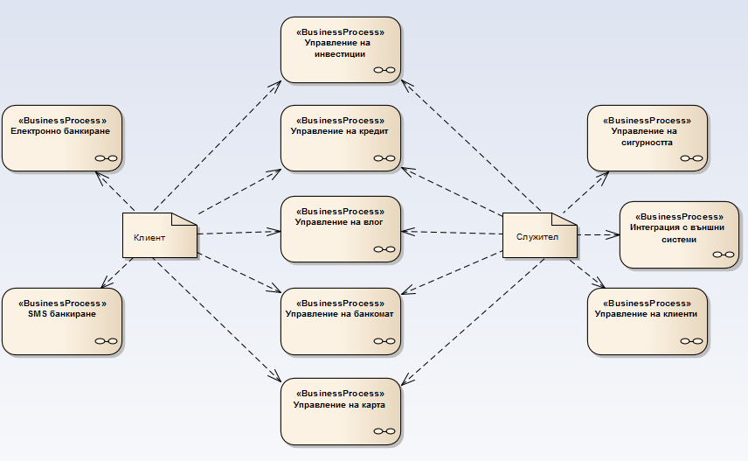

# Бизнес процес „Управление на кредит“

## Кратко описание на процеса

Процесът представлява вход в системата, в модул „Управление на кредити“. При опит за влизане, тя прави опит да оторизира потребителя и ако той е оторизиран, му предоставя възможността да избере следващо действие (Пускане на заявка за кредит, Извличане на информация за кредит, Изплащане на кредит – всяко от които е под процес). Ако потребителя не бъде оторизиран, системата връща съобщение, че достъпът е отказан.

## Цел на процеса

Процесът цели да представи стъпките свързани с влизането в модула и избирането на следваща услуга.

## Бизнес актьори

* Системата
* Служител
* Клиент

## Диаграма

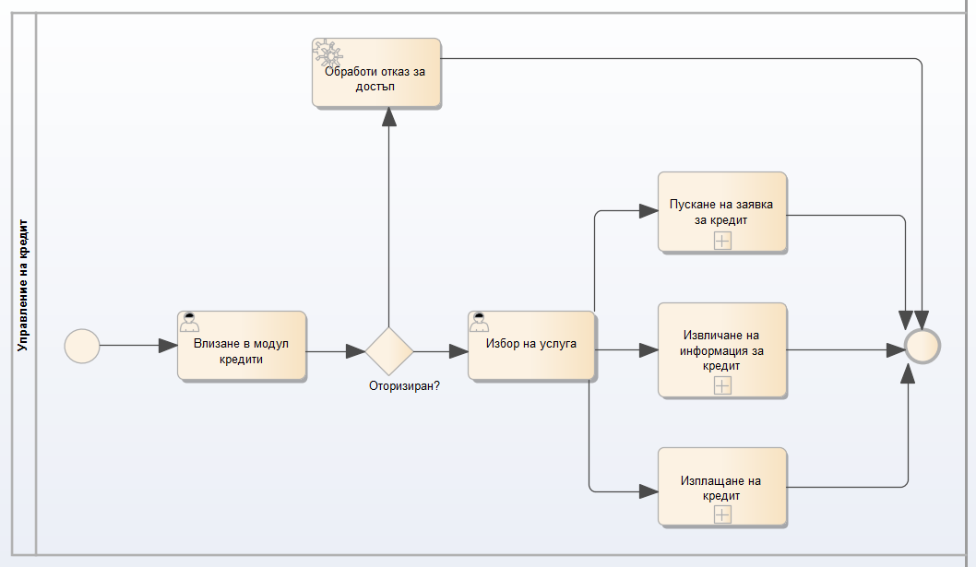

# Бизнес процес „Управление на влог“

## Кратко описание на процеса

Процесът представлява вход в системата, в модул „Управление на влогове“. При опит за влизане, тя прави опит да оторизира потребителя и ако той е оторизиран, му предоставя възможността да избере следващо действие (Отваряне на влог, Създаване на влог, Промяна на влог, Закриване на влог). Ако потребителя не бъде оторизиран, системата връща съобщение, че достъпът е отказан.

## Цел на процеса

Процесът цели да представи стъпките свързани с влизането в модула и избирането на следваща услуга.

## Бизнес актьори

* Системата
* Служител
* Клиент

## Диаграма

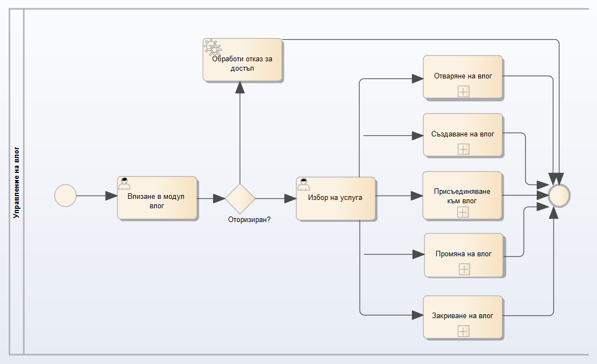

# Бизнес процес „Управление на карта“

## Кратко описание на процеса

Процесът представлява вход в системата, в модул „Управление на карти“. При опит за влизане, тя прави опит да оторизира потребителя и ако той е оторизиран, му предоставя възможността да избере следващо действие (Промяна на ПИН, Създаване на карта, Анулиране на карта, Извеждане на баланс, Блокиране и разблокиране на карта, Логически контрол). Ако потребителя не бъде оторизиран, системата връща съобщение, че достъпът е отказан.

## Цел на процеса

Процесът цели да представи стъпките свързани с влизането в модула и избирането на следваща услуга.

## Бизнес актьори

* Системата
* Служител
* Клиент

## Диаграма

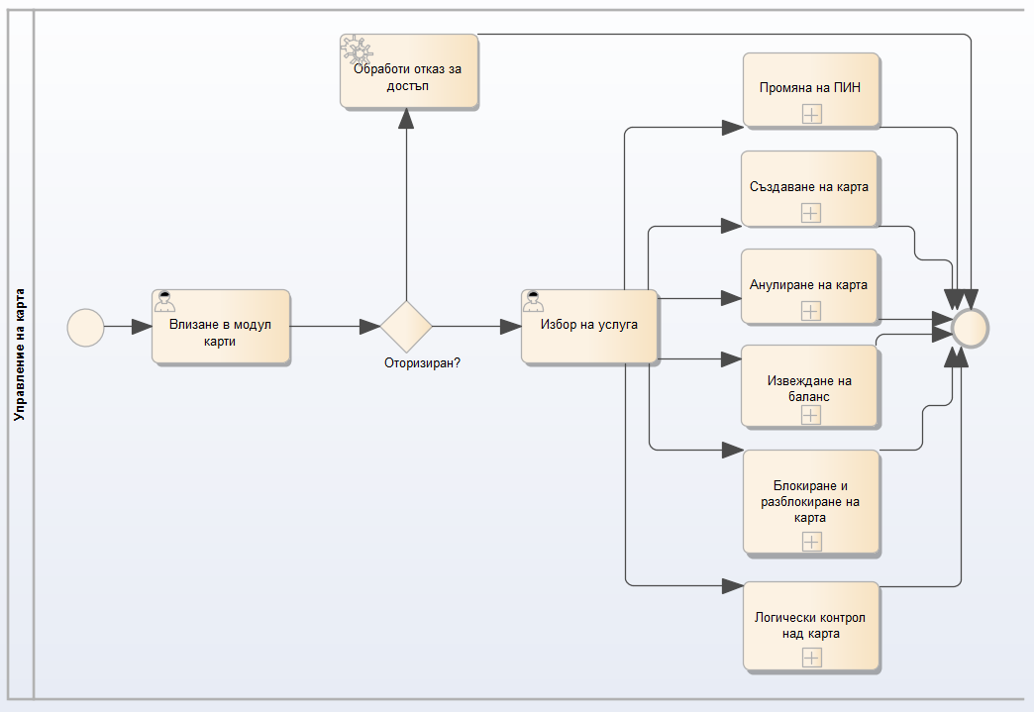

# Бизнес процес „Управление на банкомат“

## Кратко описание на процеса

Процесът представлява вход в системата, в модул „Управление на банкомат“. При опит за влизане, тя прави опит да оторизира служителя и ако той е оторизиран, му предоставя възможността да избере следващо действие (Преглед на банкомати, Приемане на заявка от банкомат, Извеждане и обновяване на информацията на банкомат, Създаване, Изтриване и Модифициране на банкомат, Създаване на заявка за презареждане). Ако служителя не бъде оторизиран, системата връща съобщение, че достъпът е отказан.

## Цел на процеса

Процесът цели да представи стъпките свързани с влизането в модула и избирането на следваща услуга.

## Бизнес актьори

* Система
* Служител
* Банкомат

## Диаграма

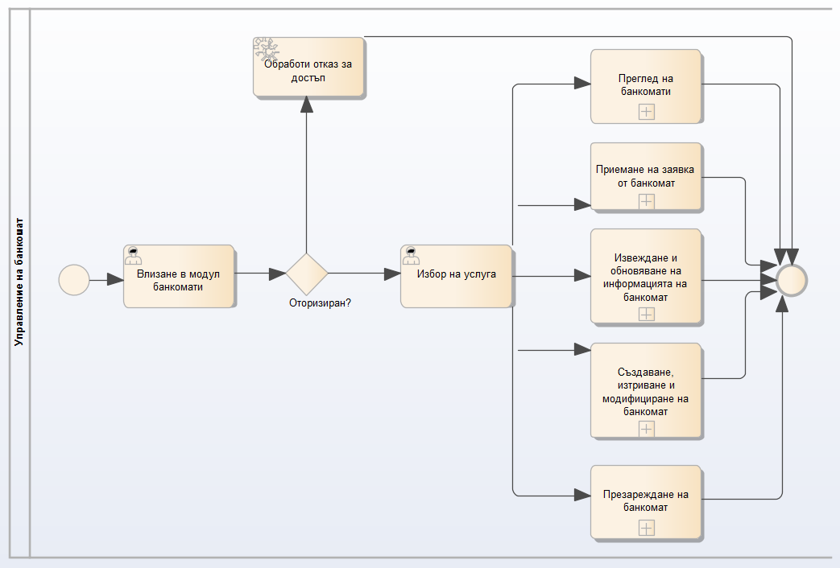

# Бизнес процес „Управление на инвестиции“

## Кратко описание на процеса

Процесът представлява вход в системата, в модул „Управление на инвестиции“. При опит за влизане, тя прави опит да оторизира потребителя и ако той е оторизиран, му предоставя възможността да избере следващо действие (Кандидатстване за инвестиция, Информация за инвестиции, Създаване на инвестиция, Приключване или анулиране на инвестиция, Оценяване на рискове). Ако потребителя не бъде оторизиран, системата връща съобщение, че достъпът е отказан.

## Цел на процеса

Процесът цели да представи стъпките свързани с влизането в модула и избирането на следваща услуга.

## Бизнес актьори

* Система
* Служител
* Клиент

## Диаграма

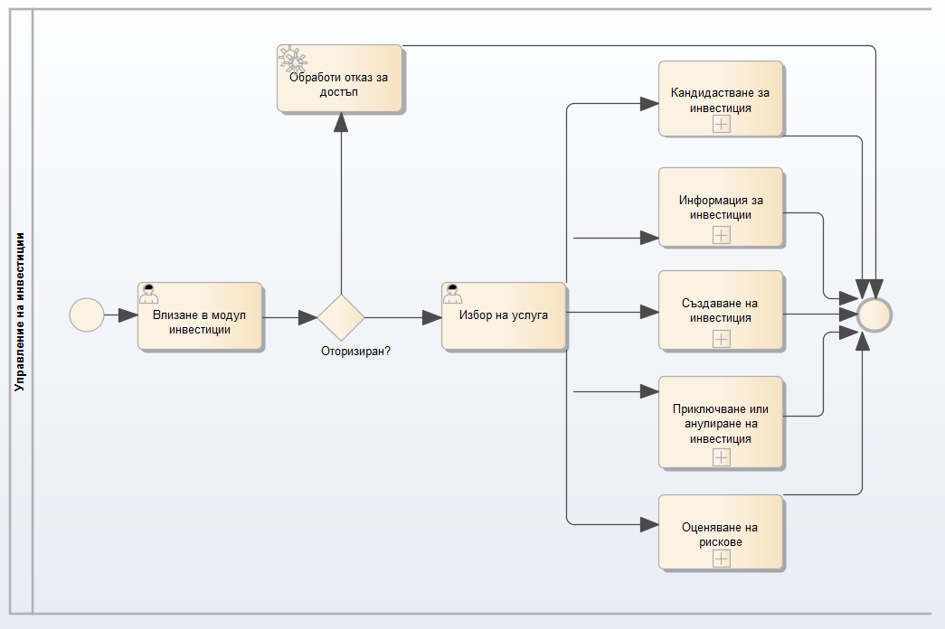

# Бизнес процес „Елктронно банкиране“

## Кратко описание на процеса

Процесът представлява вход в системата, в модул „Електронно банкиране“. При опит за влизане, тя прави опит да оторизира потребителя и ако той е оторизиран, му предоставя възможността да избере следващо действие (Създаване, изтриване и модифициране на профил, Преглед на баланс по сметка, Извършване на банкови преводи, Обмен на валута, Преглед на история, Онлайн търговия). Ако потребителя не бъде оторизиран, системата връща съобщение, че достъпът е отказан.

## Цел на процеса

Процесът цели да представи стъпките свързани с влизането в модула и избирането на следваща услуга.

## Бизнес актьори

* Система
* Служител
* Клиент

## Диаграма

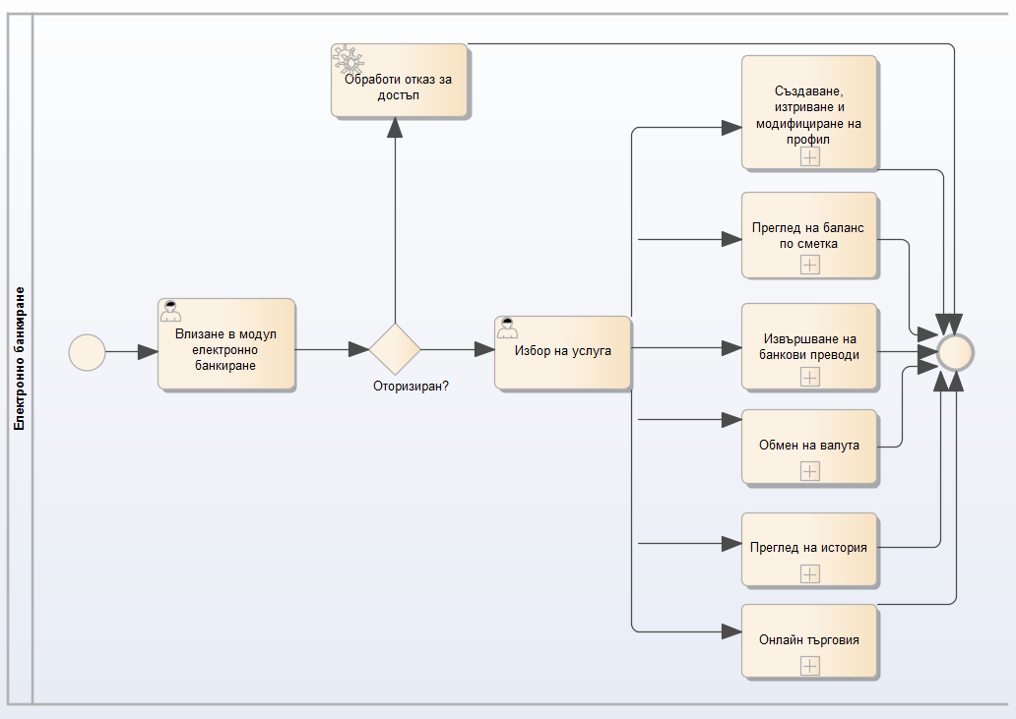

# 

# Бизнес процес „SMS банкиране“

## Кратко описание на процеса

Процесът представлява вход в системата, в модул „SMS банкиране“. При опит за влизане, тя прави опит да оторизира потребителя и ако той е оторизиран, му предоставя възможността да избере следващо действие (Уведомяване за баланс по сметка, Уведомяване за комунална услуга, Уведомяване за извършена покупка, Уведомяване за извършена покупка, Уведомяване за постъпления по сметка, Уведомяване за револвиране). Ако потребителя не бъде оторизиран, системата връща съобщение, че достъпът е отказан.

## Цел на процеса

Процесът цели да представи стъпките свързани с влизането в модула и избирането на следваща услуга.

## Бизнес актьори

* Клиент
* Служител
* Системата

## Диаграма

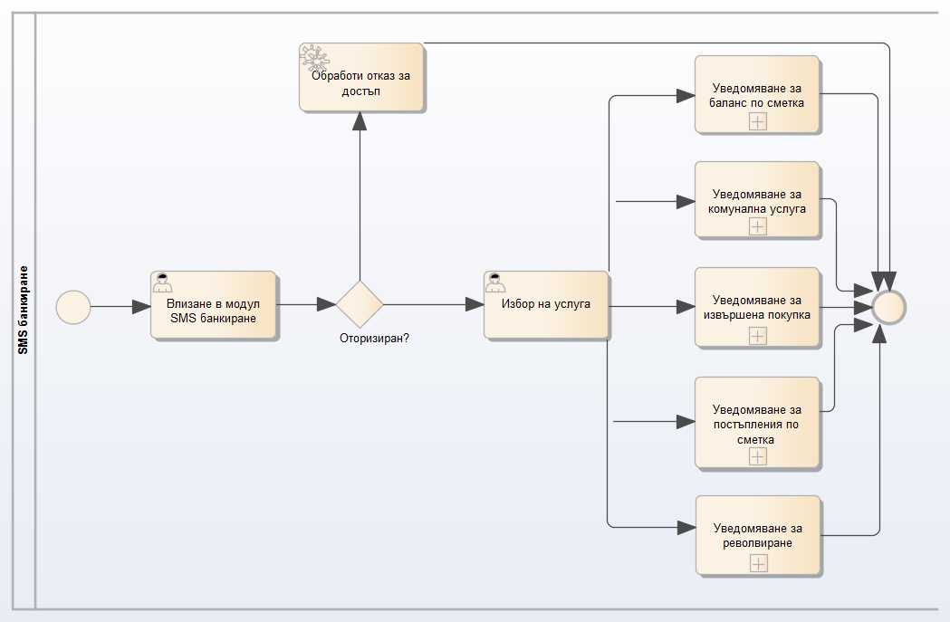

# Бизнес процес „Управление на сигурността“

## Кратко описание на процеса

Процесът представлява вход в системата, в модул „Управление на сигурността“. При опит за влизане, тя прави опит да оторизира потребителя и ако той е оторизиран, му предоставя възможността да избере следващо действие (Създаване и поддръжка на потребителски права, Сигнализиране за пробив в системата, Отчет за провалени транзакции, Логическо следене по сметка, Управление на архиви). Ако потребителя не бъде оторизиран, системата връща съобщение, че достъпът е отказан.

## Цел на процеса

Процесът цели да представи стъпките свързани с влизането в модула и избирането на следваща услуга.

## Бизнес актьори

* Служител
* Системата

## Диаграма

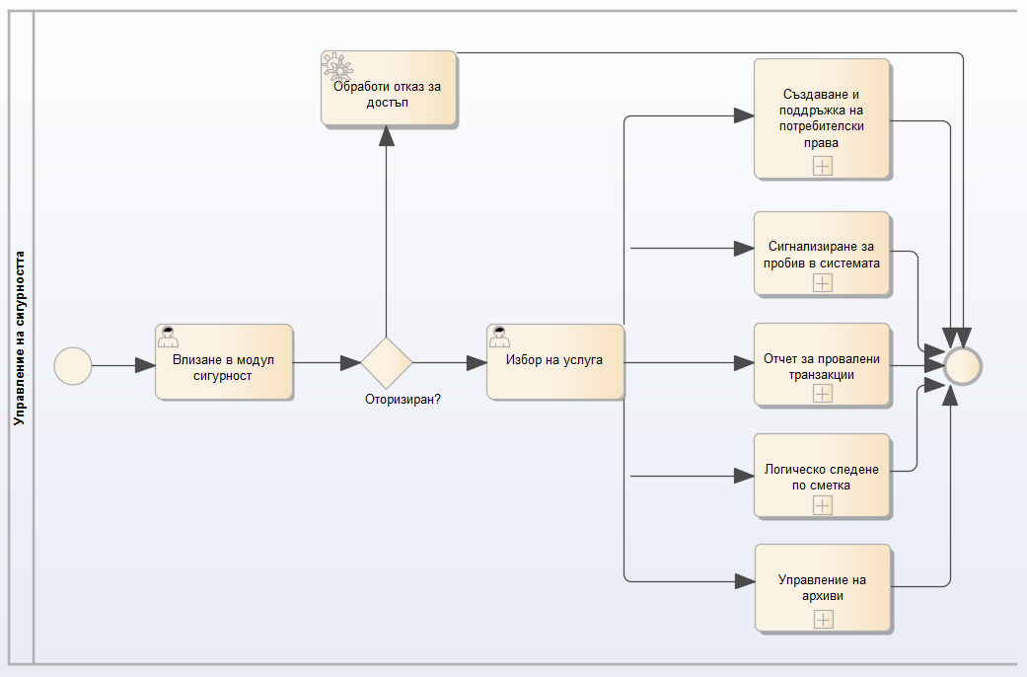

# Бизнес процес „Интеграция с външни системи“

## Кратко описание на процеса

Процесът представлява вход в системата, в модул „Интеграция с външни системи“. При опит за влизане, тя прави опит да оторизира потребителя и ако той е оторизиран, му предоставя възможността да избере следващо действие (Приемане и изпращане на заявки към банкомат системи, Приемане и изпращане на заявки към други банкови системи, Приемане и изпращане на заявки към държавни API). Ако потребителя не бъде оторизиран, системата връща съобщение, че достъпът е отказан.

## Цел на процеса

Процесът цели да представи стъпките свързани с влизането в модула и избирането на следваща услуга.

## Бизнес актьори

* Служител
* Системата

## Диаграма

# Бизнес процес „Управление на клиенти“

## Кратко описание на процеса

Процесът представлява вход в системата, в модул „Управление на клиенти“. При опит за влизане, тя прави опит да оторизира потребителя и ако той е оторизиран, му предоставя възможността да избере следващо действие (Създаване на сметка, Провеждане на анкета, Преводи на суми по сметка, Извеждане на длъжници, Изпращане на съобщение до клиент). Ако потребителя не бъде оторизиран, системата връща съобщение, че достъпът е отказан.

## Цел на процеса

Процесът цели да представи стъпките свързани с влизането в модула и избирането на следваща услуга.

## Бизнес актьори

* Служител
* Системата

## Диаграма